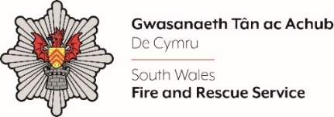
Cyswllt Dysgu a Datblyguar
A fyddech cystal â chwblhau'r ffurflen isod yn LLAWN gan lynu at y terfyn geiriau o 500 gair am bob maen prawf rhestr fer (h.y. cyfanswm o 2500 o eiriau). Yna cadwch mewn fformat dogfen Word a'i huwch lwytho i adran ’tystiolaeth gefnogol' y cais ar-lein.

Nodwch, er lles y broses rhestr fer, byddwn yn dileu 'Enw' a 'Rhif Yswiriant Gwladol’ a darperir rhif ymgeisydd i bob ymgeisydd gogyfer rhestri byr anhysbys.

Os oes gennych unrhyw ymholiadau, cysylltwch â personél@decymru-tan.gov.uk neu ar gyfer ymholiadau mewnol, cysylltwch â ni drwy 24/7

Enw Llawn:
Rhif Yswiriant Gwladol:
Rhif Ymgeisydd Anhysbys (i'w gwblhau gan dîm AD GTA)
Cwestiwn 1: Amlinellwch eich profiad o ymchwilio, creu, cyflwyno a gwerthuso atebion dysgu a datblygu a/neu becynnau hyfforddi

Cwestiwn 2: Rhowch enghraifft o sut rydych chi wedi gweithio gyda darparwyr allanol neu adrannau mewnol i ddatblygu atebion sefydliadol effeithiol.

Cwestiwn 3: Nodwch dystiolaeth o'ch rhagweithioldeb wrth hyrwyddo newid, a'r gallu i chwilio am gyfleoedd i hyrwyddo gwell effeithiolrwydd sefydliadol.

Cwestiwn 4: Rhowch enghraifft sy’n dangos eich gallu i gynnal agwedd hyderus a gwydn mewn sefyllfaoedd hynod heriol.

Cwestiwn 5: Nodwch eich ymrwymiad a'ch gallu i ddatblygu'ch hunan, unigolion a thimau i wella effeithiolrwydd sefydliadol.
Dyddiad cau - 9 Mai 2025, 12pm (canol dydd)

